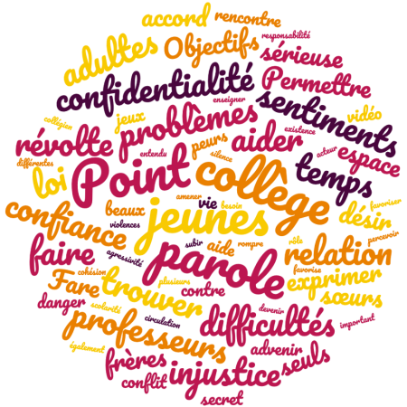FICHE ACTION N°3 Idée issue du CAVL

THEMATIQUE : Santé-Bien être-Pratique physique et sportive

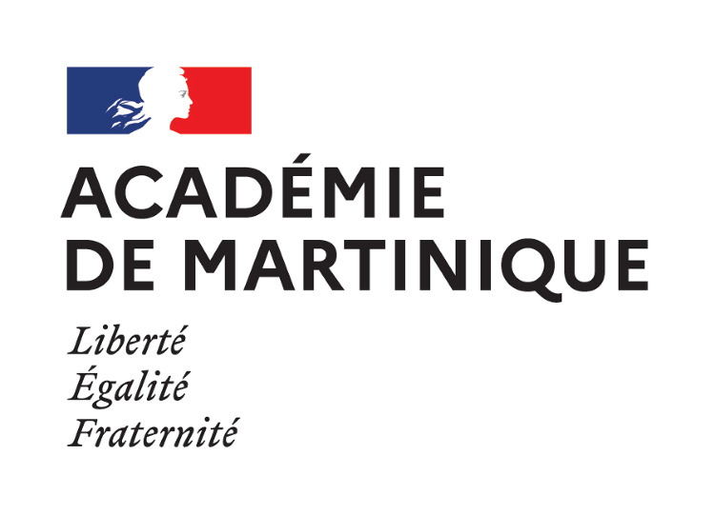 | Intitulé du projet : Point écoute
Constats à l’origine  du projet | La pandémie COVID-19 a bouleversé la vie de tous et un chacun générant de la tristesse et de la frustration à la fois pour le personnel enseignant et les élèves.  Tristesse et traumatisme par la perte d’un proche, détresse psychologique causée par les symptômes encore présents pour les COVID longs, frustration causée par l’incertitude de la situation sanitaire et le manque de visibilité sur l’avenir, des doutes et des difficultés causés par ces nouvelles façons de travailler et d’apprendre, les changements de protocole incessant.  La communauté scolaire a été malmenée durant ces trois dernières années de crise d’où cette nécessité de pouvoir offrir aux personnels mais aussi élèves des lieux d’expression.
Objectifs  du projet | - Offrir un espace d’écoute dans le respect de la confidentialité et de la neutralité  - Prévenir les situations de détresse  - Mettre en place des actions personnalisées  - Verbaliser les émotions et instaurer un climat social apaisé
Composition du groupe  projets | Chefs d’établissement  Assistantes de service social  Psychologue de l’éducation nationale  Conseillère Technique Etablissements et Vie Scolaire
Personnes ou publics concernés | Les personnels enseignants  Les personnels des EPLE  Les élèves
Description | Organiser des ateliers avec des professionnels de l’écoute, du bien-être et du développement personnel (psychologue, assistante sociale, médiateur social, sophrologue, réflexologue) à destination des élèves et des personnels de l’établissement.  Ces ateliers s’adressent à toute personne s'estimant victime ou témoin de discrimination, de harcèlement à caractère moral ou sexuel, de violence sexiste ou sexuelle et, plus généralement, toute personne souhaitant évoquer un problème.
Ressources à mettre en œuvre (dispositifs, associations) | Académie de Strasbourg : Présentation du point d’accueil et d’écoute  https://pro.ac-strasbourg.fr/ecoute-accompagnement/point-daccueil-et-decoute-pae/  Dispositif d’écoute et de soutien psychologique MGEN (PAS): https://www.mgen.fr/faq/question/la-mgen-a-t-elle-mis-en-place-un-dispositif-d-ecoute-et-de-soutien-psychologiques-596/  Guide cellule d’écoute Education Nationale : https://www4.ac-nancy-metz.fr/ia54-gtd/handiscol-ash/sites/handiscol-ash/IMG/pdf/guide_cellule_ecoute.pdf
Echéancier
Indicateurs | - Taux de fréquentation des ateliers  - Nombre de personnes en détresse identifiées  - Nombre de personnes ayant fait l’objet d’un suivi à la suite des ateliers  - Indicateurs de climat social (taux d’absentéisme, turn over, nombre d’incidents etc,).

